Autor: Alexandra Bečková, UČO: 467545
Codex diplomaticus et epistolaris Bohemiae – Český diplomatář (CDB)

Definice
Český diplomatář (dále CDB) je kritická edice, neboli redakční rada, která v chronologickém pořadí publikuje všechny listiny a listy se vztahem k dějinám středověkého českého království. Diplomatář byl v průběhu času zařazen do edičního programu Českého zemského archivu, po válce České akademii věd a třetí a čtvrtý sešit třetího svazku byl vydán Nakladatelstvím Palackého univerzity v Olomouci.

Historie
Codex diplomaticus et epistolaris Bohemiae se začal vydávat v roce 1904, kdy se celé činnosti ujal Gustav Friedrich. Samotná myšlenka a idea realizace však patří Františku Martinu Pelclovi, který se bez úspěchu pokoušel realizovat diplomatář již v 18. století. Na něho pak navazoval František Palacký a Josef Emler. Jaromír Čelakovský, poslanec a historik, využil v roce 1898 stého výročí narození Františka Palackého a získal od zemského sněmu povolení a příslib dotace na přípravu vydání a vydávání diplomatáře. Zařadili ho do edičního programu Českého zemského archivu, kde byla zřízena subkomise, která stanovila diplomatář jako českomoravský. Další podmínky byly například stanovení edičního jazyku latinou, jeho obsah (listy, listiny a akta) a časové ohraničení (od roku 805 a do roku 1310). Prvním editorem se stal Gustav Friedrich. Byl to profesor pomocných věd historických a vydal dva prvé úplné svazky. Vydávání diplomatáře zpomalil a znemožnil příchod prvé světové války. Po druhé světové válce se editace ujali Jindřich Šebánek a Sáša Dušková na půdě Masarykovy univerzity v Brně. Důležitým krokem bylo sjednocení a rozdělení listin s datací do roku 1240 na pravá a středověká falza. Způsob byl následující, značkou + byly označeny pochybnosti, ++ padělané listiny v průběhu 13. nebo 14. století a +++ obzvlášť nápadná falza dalších staletí. Spolu s V. svazkem získává diplomatář formu regestáře.

Současnost
Český diplomatář má v současnosti významné postavení v přípravě vědeckých prací. Ze své povahy je nejlepší a nejnovější edicí, která se týká českých dějin. Brněnské pracoviště Pomocných věd historických a archivnictví bylo pracovištěm, které rozšířilo diplomatář o materiály z doby vlády Václava II. Poslední svazek, svazek č. VII, byl vydán v roce 2011 v Brně Daliborem Havlem, ve Výzkumném středisku pro dějiny střední Evropy.

Literatura
BOROVSKÝ, Tomáš a kol.: Úvod do studia dějepisu [epub], 2. díl. Brno 2014, s. 34 – 36.
HAVEL, Dalibor: Katalog listin a listů k VII. Dílu českého diplomatáře I. Brno 2011, s. 414 – 415.
HLAVÁČEK, Ivan a KAŠPAR, Jaroslav a NOVÝ, Rostislav: Vademecum pomocných věd historických. Praha 2002³, s. 191 – 193, 272.
KRMÍČKOVÁ, Helena: Edice středověkého diplomatického materiálu. Brno 2014, s. 22 – 32.

Svazky
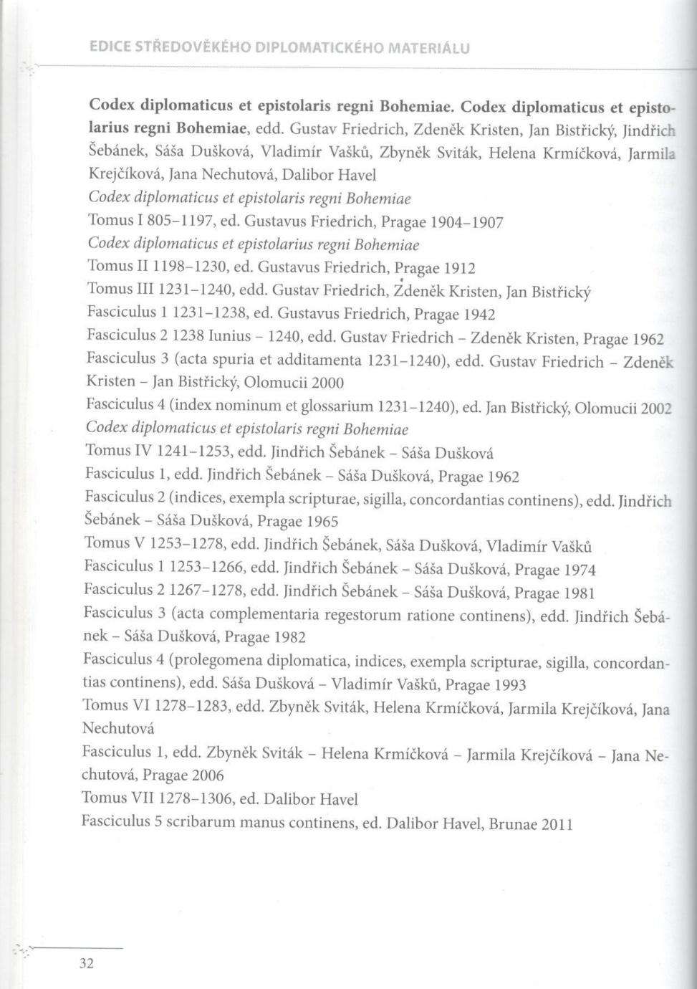
(KRMÍČKOVÁ, Helena: Edice středověkého diplomatického materiálu. Brno 2014, s. 32.)

